Информационная справка по итогам проведения II Общероссийской акции
«Дарите книги с любовью»
В 2018 году II Общероссийская акция «Дарите книги с любовью» стартовала в г. Таганроге торжественной церемонией открытия Дня книгодарения в Центральной городской детской библиотеке имени М. Горького. Представители администрации города, Управления культуры, Управления образования преподнесли в дар библиотеке замечательные энциклопедии. Поддержали акцию другие гости библиотеки: директор Дворца молодежи, директор Таганрогской детской художественной школы имени С. И. Блонской, директор Детской музыкальной школы имени Б. А. Чайковского, члены клуба молодых педагогов. Они подарили юным читателям отличные детские книги. Представители школ города и детских садов доставили на площадку ЦГДБ 169 книг. Среди дарителей библиотеки были многие преданные читатели. В течение дня в ЦГДБ имени М. Горького для посетителей были проведены экскурсии и литературно-познавательные часы «Как появилась книга», «Путешествие по вселенной Гутенберга» и т.д. Особый интерес вызвал открытый просмотр «Необычная книга», на котором были представлены конкурсные рукотворные книги читателей, а также книги необычного формата. Всего в ходе акции на площадке ЦГДБ собрано 382 книги. Переданы Социальному приюту - 39 экз., Таганрогской санаторной школе-интернату №18 - 6 экз., семьям, находящимся на учете филиала Уголовной инспекции исполнения наказания по г. Таганрогу - 25 экз. подарено читателям - 178 экз.
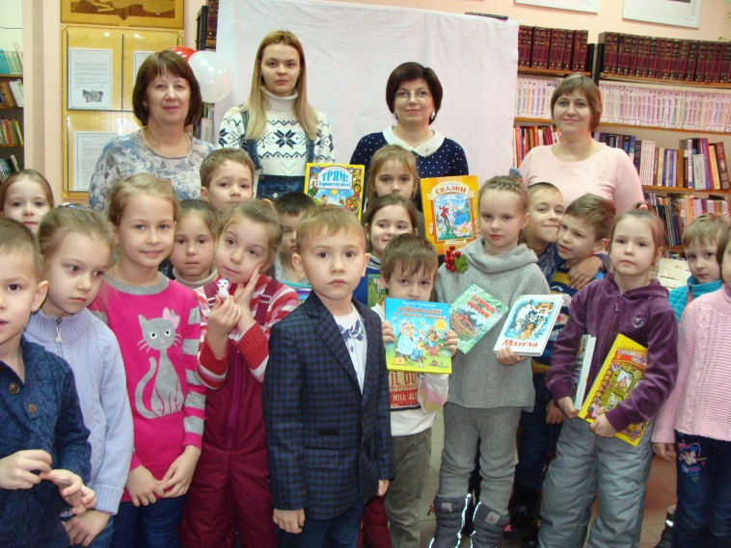
В детской библиотеке имени Н. Островского - филиал №1 14 февраля для читателей был организован литературно-музыкальный праздник «В дружбе с книгой», проведены индивидуальные беседы у информационного стенда «Дарите книги с любовью» и открытого просмотра «Книга в дар». В библиотеке собрано 159 книг. Подарено библиотеке 52 экз., передано в Дом-интернат для престарелых и инвалидов - 18 экз., подарено читателям 89 экз. книг. Сотрудники детской библиотеки имени А. Гайдара - филиал №2 организовали ко Дню книгодарения книжные выставки «Дарите книги с любовью», "Найди свою книгу". Гостями библиотеки стали дошкольники близлежащих детских садов. Для них проводились экскурсии по библиотеке и познавательные часы «Книга – лучший подарок». Собрано 53 экз. детских книг. Библиотека подарила читателям 27 книг. Подарено библиотеке - 25 книг.
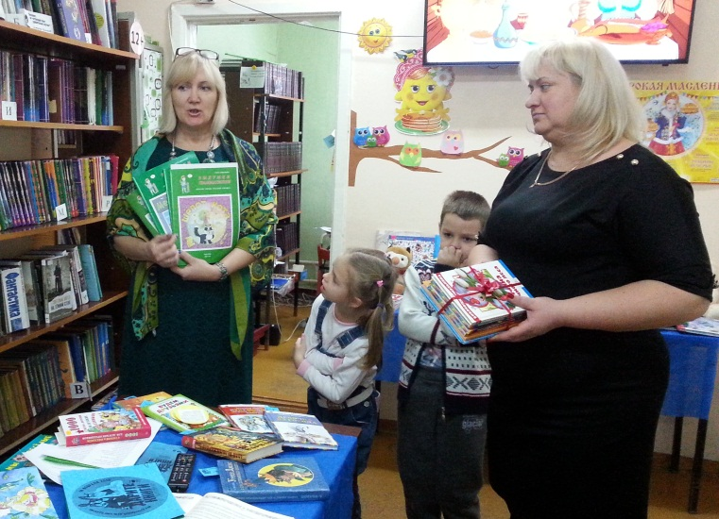
В детской библиотеке - филиал № 13 основными дарителями выступили воспитатели и родители детских садов №100, №101, № 99, с которыми библиотека находится в тесном творческом содружестве. Для воспитанников д/с №100 библиотека провела познавательный час «Сказки со всего света». В ходе акции в библиотеке собрано 230 книг. Библиотекой переданы в Социальный приют 20 книг. Библиотекой подарены детским садам 35 книг, полученных от НФ «Ступени радости» (президент В.Е. Ткачева, г. Москва), 6 книг от А.Е. Абрамовой (писатель, автор Проекта «Выдумки Грамматишки», г.Москва) .
Литературным праздником "Книга - лучший друг!" открылась акция «Дарите книги с любовью» в Детской экологической библиотеке имени И.Д. Василенко-филиал №14. На площадке библиотеки собрано 80 книг.
Замечательные праздники Дарения книг прошли в детских садах № 80, 100,101, 99, 45. Участниками акции стали образовательные школы № 32, 10, 26, 38, лицей№7. К акции присоединились Комиссия по делам несовершеннолетних и «взрослая» библиотека ЦБС г. Таганрога ДИЦ-филиал № 8. Библиотеке частными лицами подарено 200 книг. Библиотека подарила 4 книги школе № 23.
Таким образом, в 2018 г. ходе II Общероссийской акции «Дарите книги с любовью» на площадках библиотек г. Таганрога было собрано 1104 книги, (722 книги в 2017 г.), подарено библиотекам 638 книг, передано в социальные учреждения 133 книги. Более 300 книг библиотеки подарили читателям. Участниками Акции стали более 1100 человек. Все это позволяет сделать вывод, что в городе А.П.Чехова, И.Д. Василенко, И.М. Бондаренко традиция дарения книг не утрачена, и акция «Дарите книги с любовью» находит все более широкий отклик.

Зам. директора
по работе с детьми
МБУК ЦБС г. Таганрога
Е.И. Кирсанова

